Управление по образованию, спорту и туризму Дзержинского районного исполнительного комитета приглашает к сотрудничеству и софинансированию в рамках гуманитарного проекта
«Вместе с командой».
Наименование проекта: «Вместе с командой»
Срок реализации: 1 год с начала реализации проекта
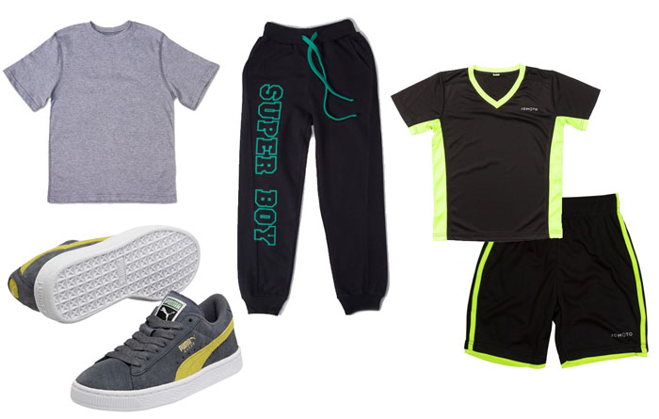
Организация-заявитель, предлагающая проект: государственное учреждение «Детско-юношеская спортивная школа Дзержинского района»
Цели проекта:
создание узнаваемого бренда Дзержинского района посредством приобретения единой спортивной формы с нанесение всей необходимой атрибутики;
привлечение детей к занятиям спортом, организация занятости подрастающего поколения;
оснащение залов спортивной школы инвентарем и оборудованием;
повышение заинтересованности жителей Дзержинского района в здоровом образе жизни;
создание для жителей Дзержинского района бесплатной возможности для занятий физической культурой и спортом;
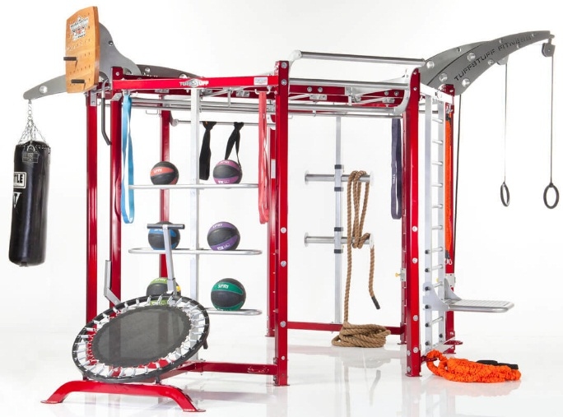
Задачи, планируемые к выполнению в рамках реализации проекта:
Приобретение единой спортивной формы для занимающихся в спортивной школе (спортивной костюм, кроссовки, кепки, с нанесением узнаваемой атрибутики). Повышение престижа занимающихся в спортивной школе.
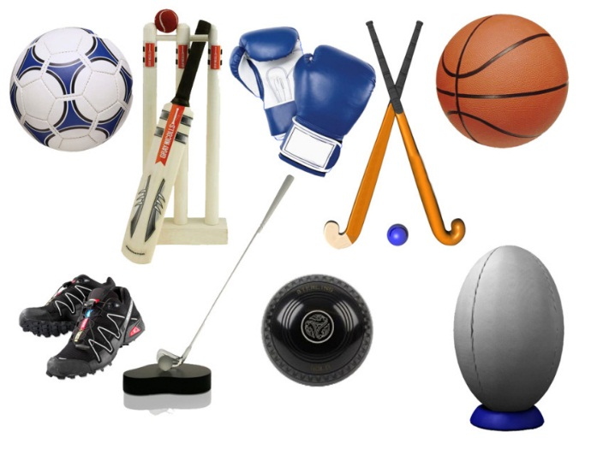
Приобретение спортивных тренажеров в зал борьбы. Улучшение физической формы, выносливости занимающихся.
Приобретение инвентаря для каждого занимающегося в спортивной школе. Улучшение качества учебно-тренировочного процесса.
Целевая группа: дети и подростки, проживающие в г. Дзержинске и Дзержинском районе.
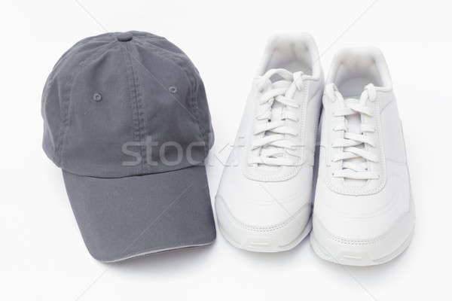
Краткое описание мероприятий в рамках проекта: приобретение единой спортивной формы, спортивного инвентаря и оборудования.
Общий объем финансирования (в долларах США): 105 000
Источник финансирования: Объем финансирования (в долларах США)
Средства донора: 100 000
Софинансирование: 5 000
Место реализации проекта: Минская область, г. Дзержинск, ул.Набережная, 21а.
Контактное лицо: Юркевич Михаил Михайлович, директор государственного учреждения «Детско-юношеская спортивная школа Дзержинского района», 8 (01716)6-51-02, dzdush@mail.ru.

The Department of Education, Sport and Tourism of Dzerzhinsk District Executive Committee invites for cooperation and co-financing in the humanitarian project ‘Together with the Team’
The Implementation Period: within a year from the start of the realization of the project.
The organization offering the project: the state institution "Children and Youth`s Sports School of Dzerzhinsk District".
The Goals of the Project:
- to create a recognizable brand of Dzerzhinsk district by purchasing a sports uniform with accessories;
- to involve children in sports activities, to keep the young generation busy in their free time;
- to equip the sports school gyms of the with sports equipment;
- to raise awareness of the importance of physical fitness activities and sports;
- to create opportunities for the people of Dzerzhinsk district to take up sports related activities free of charge.
The Objectives of the Project:
- to purchase a sports uniform for the members of the sports school ( sports suits, trainers, caps with recognizable attributes);
- to raise the prestige of the members of the sports school;
- to acquire sports equipment for the wrestling gym;
- to improve physical fitness and endurance of the sportsmen;
- to purchase sports equipment for every member of the sports school;
- to improve the quality of the training process.
The Target Group: children and teenagers living in the town of Dzerzhinsk and Dzerzhinsk region.
The Project Event in Brief: purchasing of a sports uniform, sports equipment.
The Overall Financing of the Project: US $ 105,000.

The Source of Funding:
Donor funding: US $ 100,000.
Co-funding: US $ 5,000

The Location of the Project: 22 A, Naberezhnaya Street, Dzerzhinsk, Dzerzhinsk district, Minsk region, Belarus, 222720.

The Contact Person: Michael Yurkevich , director of the state institution "Children and Youth`s Sports School of Dzerzhinsk District".
8(01716)6-51-02, dzdush@mail.ru

